学生操作手册目录

1. 身份绑定及登录 2
1.1 身份绑定 2
1.2 登录 2
2. 课程班级 3
2.1 课程班级列表 3
2.2 课程学习页 3
2.2.1 学习内容 3
2.2.2 公告 4
2.2.3 讨论区 4

学生操作手册

身份绑定及登录

身份绑定
身份绑定流程：打开手机微信-进入雨课堂公众号-点击更多-身份绑定-选择所属学校-按页面提示输入账号密码，认证通过后系统会为您同步校内个人信息及开课数据。
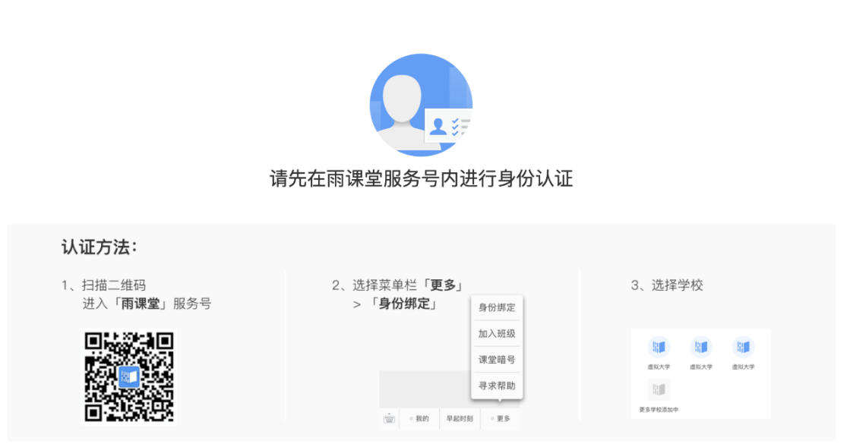

登录
我们为每个合作院校提供拥有独立域名的管理后台，访问地址根据学校需求，支持域名自定义。
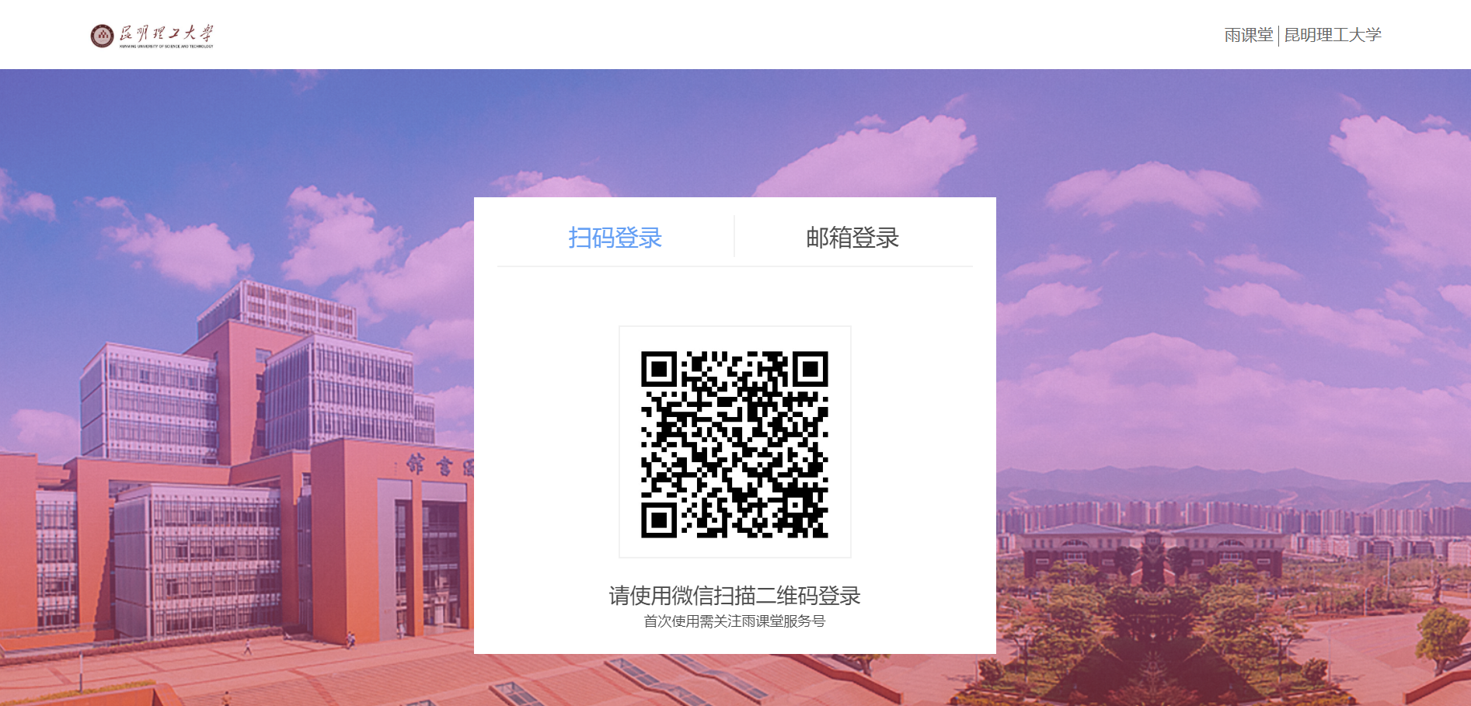
管理后台支持“微信扫码登录（推荐）”和“邮箱账号登录”：
- 微信扫码登录：需要您用微信绑定校内工号。绑定成功后，网页端打开雨课堂管理后台，微信扫码即可登录。身份绑定说明见“1.2身份绑定”。
- 邮箱账号登录：每个合作院校部署上线时，我们会为项目负责人提供一个通用的后台邮箱账号（仅用于初始化平台数据），该邮箱账号拥有校级管理员权限，支持多人同时登录，项目负责人可以使用邮箱账号将其他用户设置为管理员。考虑到数据安全问题，我们会限制邮箱账号某些功能的操作权限，如删除课程、订阅数据月报、进入班级听课等，所以建议您尽量使用微信扫码登录管理后台。

课程班级

课程班级列表
在课程班级中，学生可以看到“我听的课”列表。列表中显示课程名称和所在班级。点击任意一个班级将进入课程学习页。
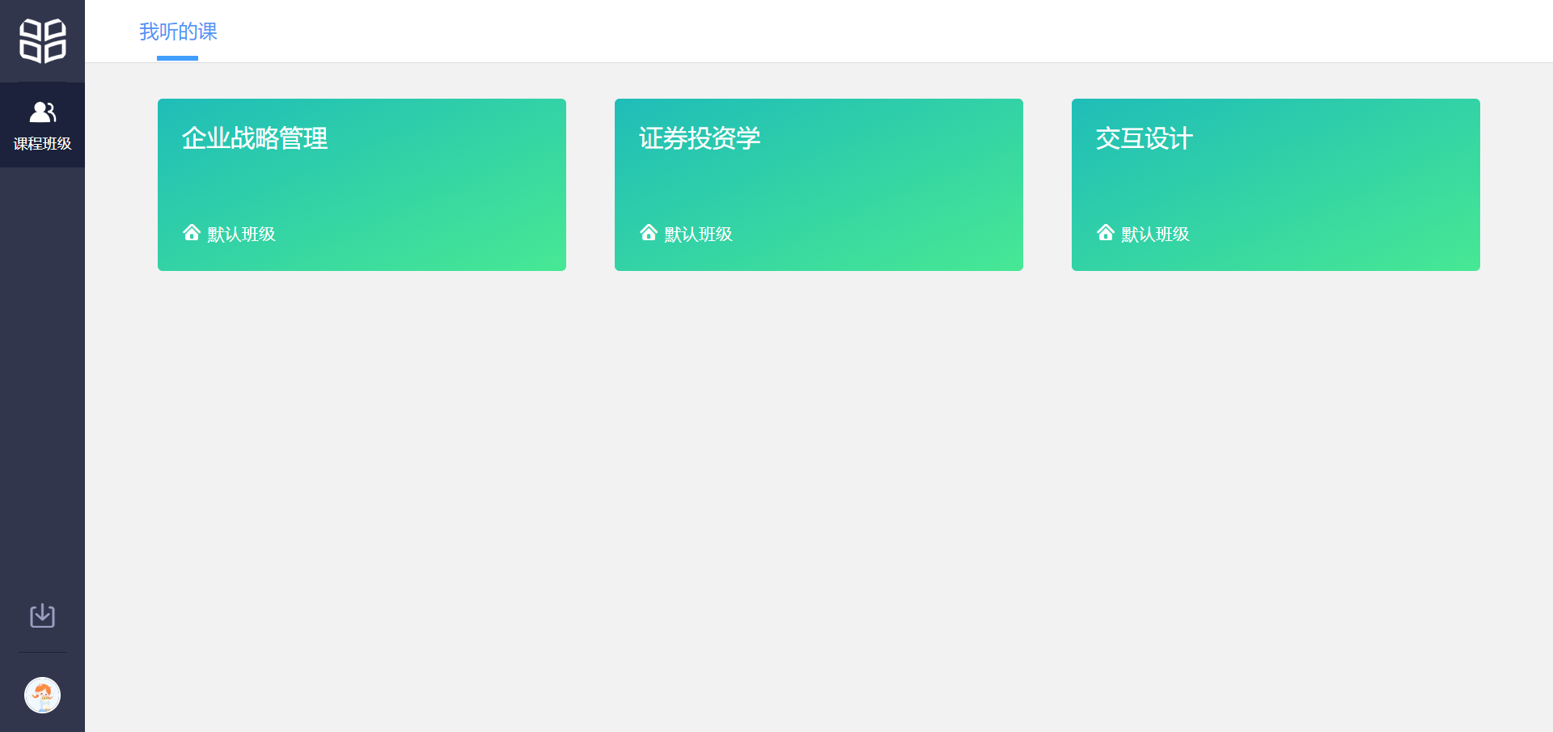

课程学习页
课程学习页包括“教学内容”、“公告”、“讨论”三个部分，分别满足学生的不同需求。

学习内容
学生在学习内容页面上可以看到教师已发布的课程单元，左边的章节目录帮助学生快速定位，点击学习单元的图标可浏览图文、观看视频、进行讨论或完成作业。
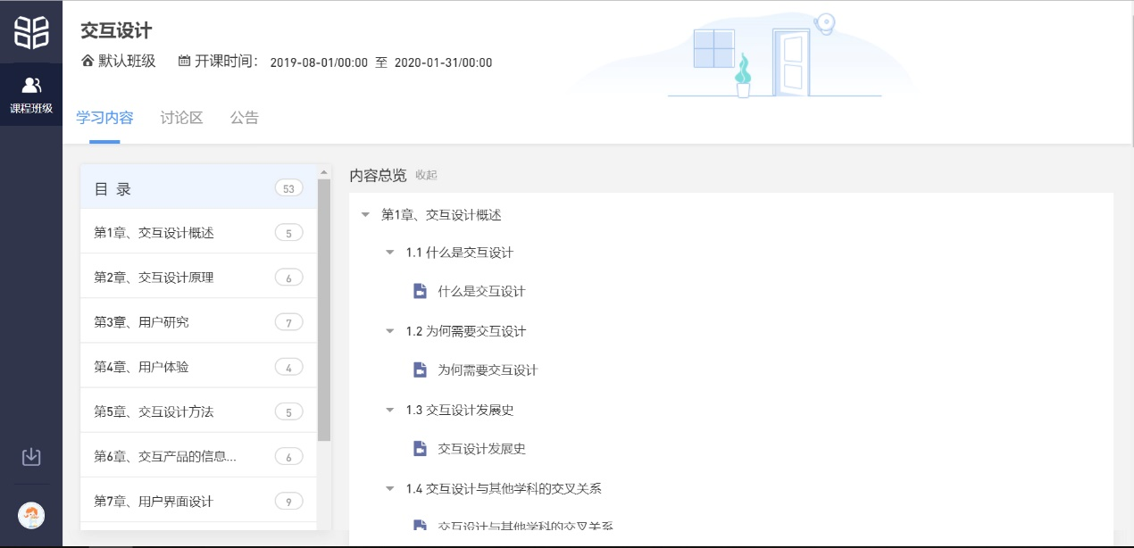

公告
学生在班级下的公告区可以查看老师发布的公告，但是只能查看已发布的公告，点击后右侧可以看到详情，对于公告可以写评论。

2.2.3 讨论区
每个教学班都有一个自己的讨论区，点击讨论区可以看到该班级下所有的讨论，用户可以通过搜索框，模糊查询讨论主题标题和内容，帖子支持通过筛选 “我发的贴”、“教师参与”、“学习单元”查询，可以按照发帖时间、回复数量、点赞数量查看。
点击“发起讨论”可以在右侧编写讨论内容，包括标题（可空）、内容（必填）、附件（可空）。
查看讨论的时候可以对讨论进行评论，可以给评论写回复，自己发布的讨论可以删除。

